РОССИЙСКАЯ ФЕДЕРАЦИЯ
САМАРСКАЯ ОБЛАСТЬ, СТАВРОПОЛЬСКИЙ РАЙОН, СЕЛО ЯГОДНОЕ
ГОСУДАРСТВЕННОЕ БЮДЖЕТНОЕ ОБЩЕОБРАЗОВАТЕЛЬНОЕ УЧРЕЖДЕНИЕ САМАРСКОЙ ОБЛАСТИ
«СРЕДНЯЯ ОБЩЕОБРАЗОВАТЕЛЬНАЯ ШКОЛА С.ЯГОДНОЕ МУНИЦИПАЛЬНОГО РАЙОНА СТАВРОПОЛЬСКИЙ САМАРСКОЙ ОБЛАСТИ

Всероссийский конкурс юных исследователей окружающей среды
«Открытия 2030»

Номинация: «Юные исследователи»

Тема: «Повлияла ли катастрофа на Каховской ГЭС 6 июня 2023 года на чистоту прибрежных вод западного побережья Крыма в курортный сезон: июль-август 2023 года»

Выполнила:
Попова Арина Дмитриевна, ученица
5 «В» класса, ГБОУ СОШ с. Ягодное

Научный руководитель:
Юкова Анна Викторовна,
учитель биологии ГБОУ СОШ с. Ягодное

ноябрь 2023

Оглавление

Введение……………………………………………………….……..3
I. Теоретическая часть
Катастрофа на Каховской ГЭС ………………………………….….4
Циркуляция вод в Черном море ………………………………….…9
II. Практическая часть
Забор проб воды…………………………………………………..… 14
Химический анализ проб морской воды с западного и южного
побережий Крыма .…………………………………………………. 18
Выводы………………………………………………………………. 21
Заключение…………………………………………………………. 22
Список использованной литературы………………………….…23
Приложение 1 ……………………………………………………….24
Приложение 2………………………………………………………..25

Введение
С 2021 года я беру пробы в прибрежных водах Крымского полуострова. С помощью капельных тестов, определяю гидрохимический состав морской воды там, где отдыхаю с семьей летом. В 2021 году анализировала воду с 3 пляжей западного и восточного побережий Крыма: п. Мирный, п. Поповка (западное побережье), п. Береговое (восточное). В 2022 году анализировала пробы морской воды уже с 15 пляжей западного, южного и восточного берега Крыма: г. Евпатория, коса Беляус, г. Ялта, г. Севастополь, г. Балаклава, п. Новофедоровка, с. Молочное, п. Щелкино, п. Мысовое, п. Приморский, г. Феодосия, п. Заозерное, п. Межводное, п. Мирный. Тема чистоты прибрежных вод Крыма мне очень близка, я стала понимать, где есть проблемы в Крыму с чистотой морской воды в прибрежной зоне, а где нет. Составила свою карту чистых пляжей полуострова (Приложение №1).
Однако, событие 6 июня 2023 года заставило население Крыма, России и других стран с ужасом смотреть в сторону реки Днепр и опасаться за экологическое состояние Черного моря. Сейчас идут военные действия на территории Украины. 6 июня ВСУ нанесли удар по Каховской ГЭС, что привело к разрушению плотины и затоплению больших территорий Херсонской области. Это настоящая катастрофа в экологическом, экономическом, во всех планах. В интернет пространстве начали появляться статьи и высказывания, что побережья Крыма, Краснодарского края теперь будут сильно загрязнены и ехать отдыхать туда не стоит. Также стали появляться и опровержения этому. Однако, объективного понимания случившегося не было. После катастрофы на Каховской ГЭС специальными службами и учеными проводились мероприятия по исследованию прибрежных вод западного Крыма. Но эта информация публикуется через определенное время в специализированных источниках. Так, например, удалось узнать, что кризисный гидролого-гидрохимический мониторинг вод был произведен 15 июня 2023 г. Севастопольским отделением ФГБУ «ГОИН» имени Н.Н. Зубова. Данные эти были опубликованы на сайте института «ГОИН» 20 июня 2023. Но после этого не было публикаций в свободном доступе о качестве прибрежных вод западного побережья Крыма. По крайней мере, поиски информации не дали результатов. Хотя в некоторых статьях говорилось, что угрозы по загрязнению вод побережья Крыма нет, без приведения данных по мониторингу. К тревогам россиян за безопасность из-за близости боевых действий прибавился страх «схватить» в воде опасную инфекцию.
Поэтому я поставила своей целью провести собственный анализ прибрежных вод западного побережья Крыма. И понять, повлияла ли катастрофа на Каховской ГЭС 6 июня 2023 года на чистоту прибрежных вод западного побережья Крыма в курортный сезон: июль – август 2023г. Безопасно или нет купаться на пляжах черноморского побережья. Для этого необходимо было решить следующие задачи:
- Понять масштаб катастрофы на Каховской ГЭС.
- Изучить информацию и прогнозы специалистов в связи с этим событием.
- Изучить физико-географические особенности и циркуляцию вод Черного моря.
- Взять пробы морской воды на пляжах побережья Крыма.
- Провести анализ проб морской воды с помощью капельных тестов на вещества: NН_{3,} NH₄⁻ , РО₄³⁻ , NO₂⁻ , КН, Ph.
- Сделать выводы на основе собственных наблюдений и полученных данных мониторинга морской воды прибрежных зон Крыма.
- Рассказать о результатах исследования друзьям и знакомым.

Актуальность данной работы заключается в том, что экология Крымского полуострова и без катастрофы на Каховской ГЭС находится под угрозой по нескольким антропогенным факторам. А в связи с тем, что случилось, экологические риски возрастают. Публикации в интернете пугают своими прогнозами. В общей же массе достоверные научные источники настроены позитивно. И чтобы снять сомнения в том, что пляжи Крыма безопасны для туристов в курортном сезоне 2023 года, я провела свое исследование в июле и августе 2023 года. Успокоилась сама по поводу чистоты прибрежных вод на любимых пляжах Крыма, в том числе диких. А также донесла эту информацию до родственников, друзей и близких. Некоторые из них приняли положительное решение о посещении курортов Крыма и не пожалели об этом. Однако, ученым и специальным службам необходимо проводить и публиковать данные исследований для встревоженной общественности оперативно в общем доступе, а не только по запросу в Межрегиональное управление Роспотребнадзора по Крыму. Со своей стороны проводила мониторинг с 6.07 по 21.08.2023 года на 5 пляжах Крыма: коса Беляус, г. Евпатория, поселок Заозерное, поселок Мирный, поселок Симеиз.
Методы исследования, используемые в данной работе: анализ, изучение и обобщение данных, наблюдение, сравнение, эксперимент.

I. Теоретическая часть.
Катастрофа на Каховской ГЭС
Каховская ГЭС имени П.С. Непорожнего находится на реке Днепр на юге Украины, является последней шестой ступенью Днепровского каскада электростанций. Располагается в 5 км от города Новая Каховка. Возведение плотины началось в 1952 году, это одна из «великих строек коммунизма». С октября 1959 года введена в эксплуатацию с установленной мощностью 312 МВт. Плотина подняла уровень воды на 16 метров и образовало Каховское водохранилище. Из водохранилища запитывались: Каховский канал (Южно-Украинский), Северо-Крымский канал, канал Днепр-Кривой Рог, обеспечивающие питьевой водой миллионы людей и поддерживающие сельское хозяйство в степной зоне. Каховский гидроузел был вторым по величине водохранилищем Украины, обеспечивающим водой четыре области — Херсонскую, Николаевскую, Запорожскую и Днепропетровскую. От воды из Каховского водохранилища зависели более 700 000 человек на юге Украины [2].
До взрыва на Каховской ГЭС публиковались пугающие прогнозы, что может случиться при подрыве. Однако ВСУ все же нанесли удар по плотине 6 июня 2023 года. В связи с этим плотина частично была разрушена и воды Каховского водохранилища затопили огромные территории. Восемнадцать жителей Херсонской области погибли в результате затопления после разрушения инфраструктуры Каховской ГЭС, сообщил врио губернатора Владимир Сальдо. Затопленными оказались территории ниже по течению Днепра. Воды водохранилища устремились в направлении Черного моря унося с собой все, что попадалось на пути: дома, пастбища, кладбища, скотомогильники, удобрения с полей, гсм... Последствия разрушения: человеческие потери, экономические потери, экологическая катастрофа.
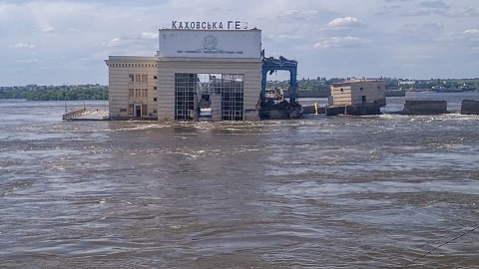
Рис. 1 фотография разрушенной Каховской ГЭС

Чтобы понять масштаб катастрофы сравните карту Херсонской области до и после разрушения плотины.
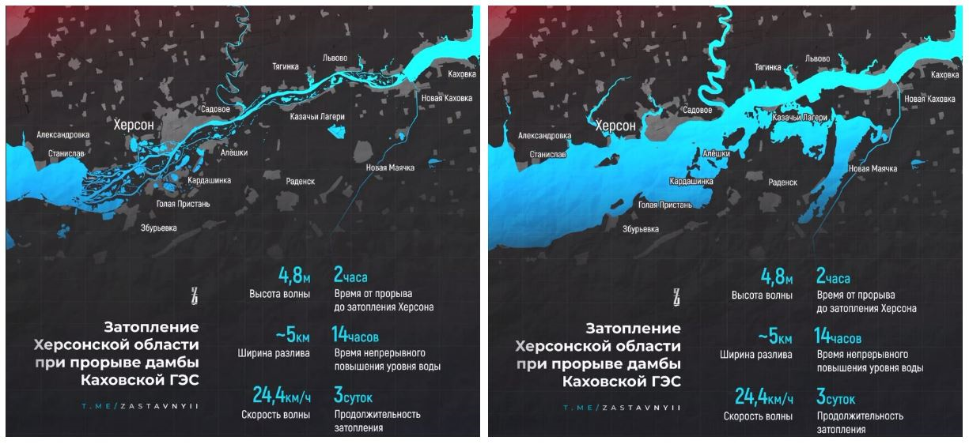
Рис. 2 фото со спутника
Во многих населенных пунктах уровень воды поднялся на высоту от двух до пяти метров.
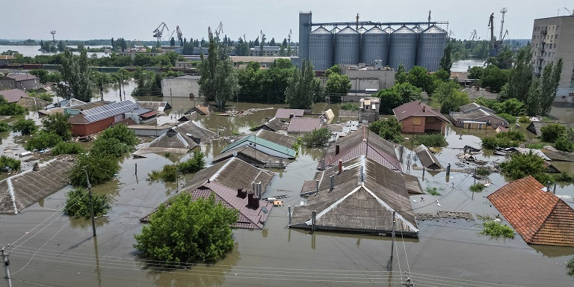
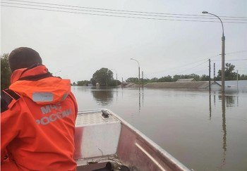
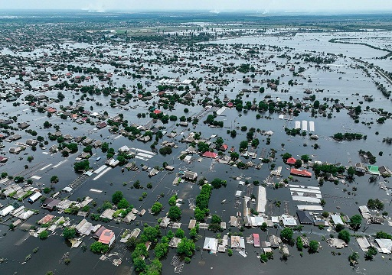
Рис. 3 Фото: правительства Херсонской области
В то время, как территории ниже Каховского водохранилища оказались затопленными, само оно практически высохло. Пошел массовый мор рыбы. Кроме того, после подрыва Каховской ГЭС затопило уникальный завод по воспроизводству осетровых видов рыб в Херсонской области. Этот завод работал с 1984 года и был ответственным за компенсацию воспроизводства осетровых видов рыб, потерявших возможность естественного размножения из-за строительства водохранилищ на Днепре [1].
Множество животных, не успев укрыться, столкнулось с быстро наступающими водами, что также чревато страданиями от голода и невозможностью осуществить размножение в этот период.
Фото ниже сделано со спутника. На нем изображена Каховская ГЭС до и после аварии разница между снимками за 10 дней.
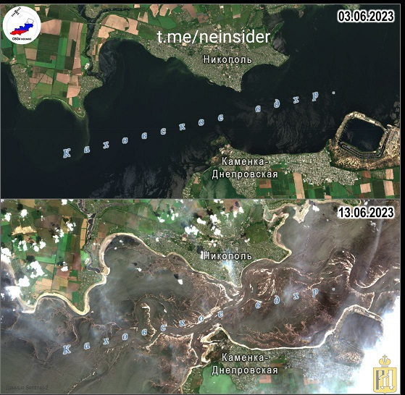
Рис. 4 Фото со спутника
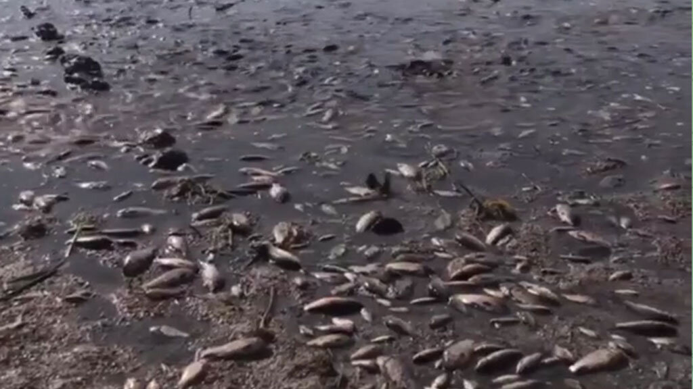
Рис. 5 Фото от 7.06.2023 Гибель рыбы в Каховском водохранилище
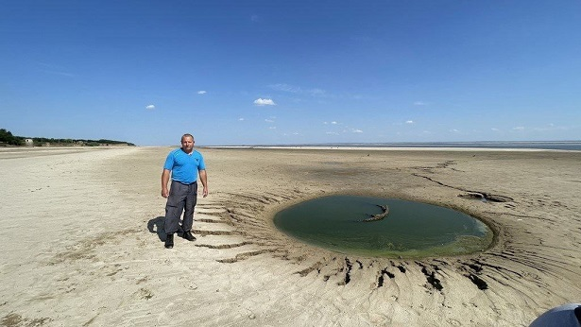
Рис. 6 Фото Каховское водохранилище 25.06.2023
Следует также отметить, что донные отложения Каховского водохранилища за 67 лет накопили тяжелые металлы и стойкие химические загрязнители, поступающие в реку из сельскохозяйственных и промышленных предприятий Украины и Беларуси. Высохший ил постепенно разносится ветром по сельскохозяйственным угодьям, что в итоге приведет к попаданию загрязнителей в пищевую цепь. Контролируемое засеивание бывшего дна водохранилища могло бы стать решением для предотвращения ветровой эрозии, однако в связи с нынешней ситуацией это является сложной задачей. Часть загрязненного ила была смыта потоком и осела на затопленных территориях, а также на берегах Днепра.
Обмеление Северо-Крымского канала очень ощутимо для сельского хозяйства Крыма.
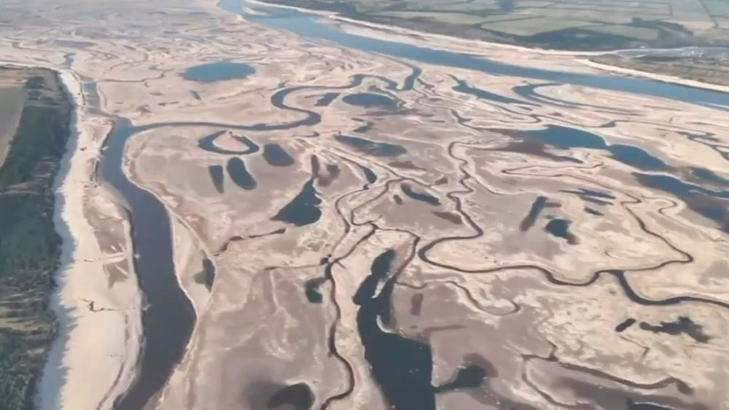
Рис. 7 Фото Северо-Крымского канала, июль 2023г.

Однако, "Если правильно регулировать объем воды, который на сегодняшний день есть, а также те мероприятия, которые уже реализованы и реализуются на территории Республики Крым в части использования подземных водозаборов – речь идет о созданном водозаборе на Бельбеке для Севастополя, использовании воды Белогорского водохранилища – то для хозяйственно-питьевых нужд мы серьезных дефицитов не ожидаем", - сказал Копачевский (эксперт по вопросам водоснабжения и водоотведения, директор Научно-производственной фирмы "Водные технологии").
Исследованием радиационного и химического загрязнения воды, донных отложений и живых компонентов Северо-Крымского канала с 1986 года занимается отдел радиационной и химической биологии Федерального исследовательского центра "Институт биологии южных морей имени А.О. Ковалевского РАН". В этом году специалисты уже провели две экспедиции по исследованию качества воды, последняя из них прошла через два дня после подрыва ГЭС – 06.2023 года. Анализ показал, что вода пригодна для питья, рассказала руководитель отдела Наталья Мирзоева.
"Радиационный фон 8 июня 2023 года был в 6-10 раз ниже, чем допустимый уровень вмешательства. По радиационному загрязнению Северо-Крымский канал безопасен. По химическим загрязнениям мы фиксировали уровни ниже предела детектирования, ни один из показателей не превысил нормативный уровень. То есть вода Днепровская чистая", - подчеркнула Наталья Мирзоева
Более того, со сбросом воды из Каховского водохранилища "пошел верхний слой воды, и те химические или радиоактивные вещества, которые были захоронены или определились в донных отложениях, не поднялись и не были вынесены с массивом привнесенной воды" [5].
"По радиационным и химическим загрязнениям для Крыма никаких угроз эта ситуация не принесет. Тем более, что с 8 июня вода в СКК из-за падения уровня в Каховском водохранилище не поступает", - добавила Наталья Мирзоева [5].
Разрушение Каховской ГЭС и последующее затопление территорий Херсонской области не грозит Крыму ростом заболеваемости инфекционными болезнями, считает профессор кафедры инфекционных болезней Института "Медицинская академия им. С.И. Георгиевского" КФУ им. В.И. Вернадского Мунивер Гафарова [5].
"Экологическая проблема есть и будет, прежде всего, в Днепро-Бугском лимане, поскольку именно туда идут стоки Днепра и туда были вылиты воды Каховского водохранилища. Все, что попало из омываемых территорий, будет, прежде всего, оседать локально в северо-западной части Черного моря. Из-за того, что этот район довольно большой – 55 км в длину и 17 км в ширину – фактически экосистема будет перерабатывать или самоочищаться, взвешенным веществом уходить загрязнение в донные отложения именно в этом регионе"[5].

Циркуляция вод в Черном море.
Ученые из Морского гидрофизического института РАН в Севастополе предоставили спутниковые снимки пострадавшей акватории, где загрязнения видно невооруженным глазом.
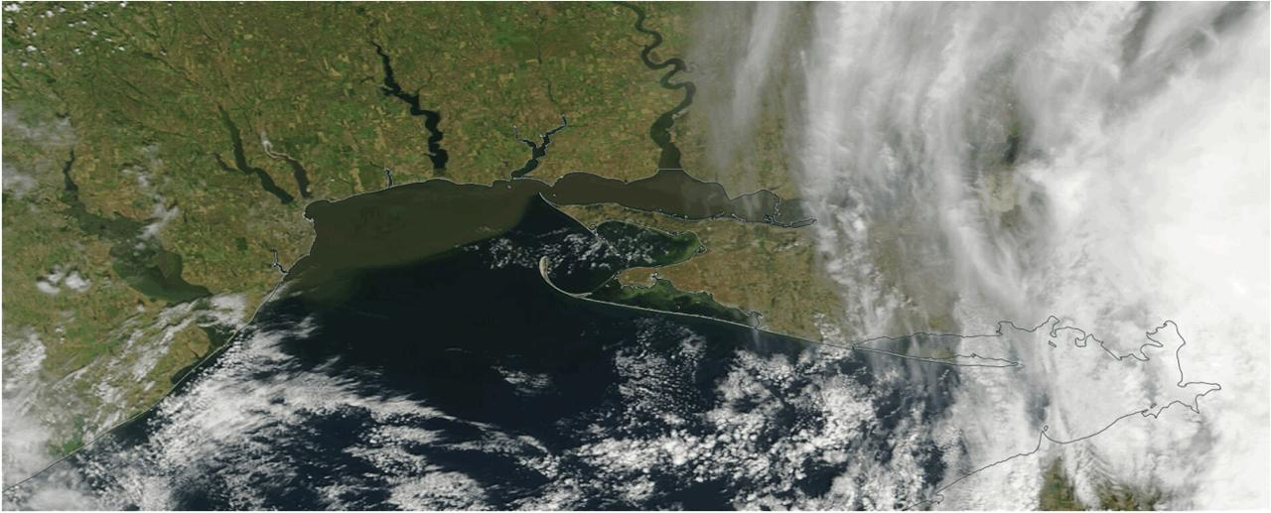
Рис. 8 снимок со спутника. Снимок получен сенсором МODIS со спутника Aqua за 10 июня 2023 года. Зеленое – грязные воды. Видно, что полностью пострадал Днепровский лиман, побережье Одессы, Черноморска, Сергеевки

С 14 июня 2023 года украинские телеграмм-каналы начали размещать видео зеленого, зацветшего моря у берегов Одессы. Администрация города запретило купание, ловлю рыбы, выход в море.
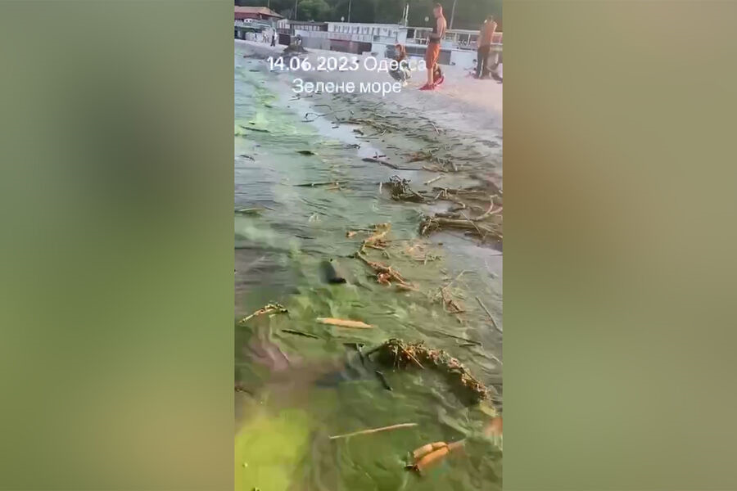
Рис 9. Фото из украинских телеграмм-каналов

Целые дома и конструкции прибивало к пляжам Одессы, мертвых животных, бытовую технику, мебель. Пресная вода Каховского водохранилища разбавила соленость морской воды в прибрежной зоне и она обильно «зацвела».
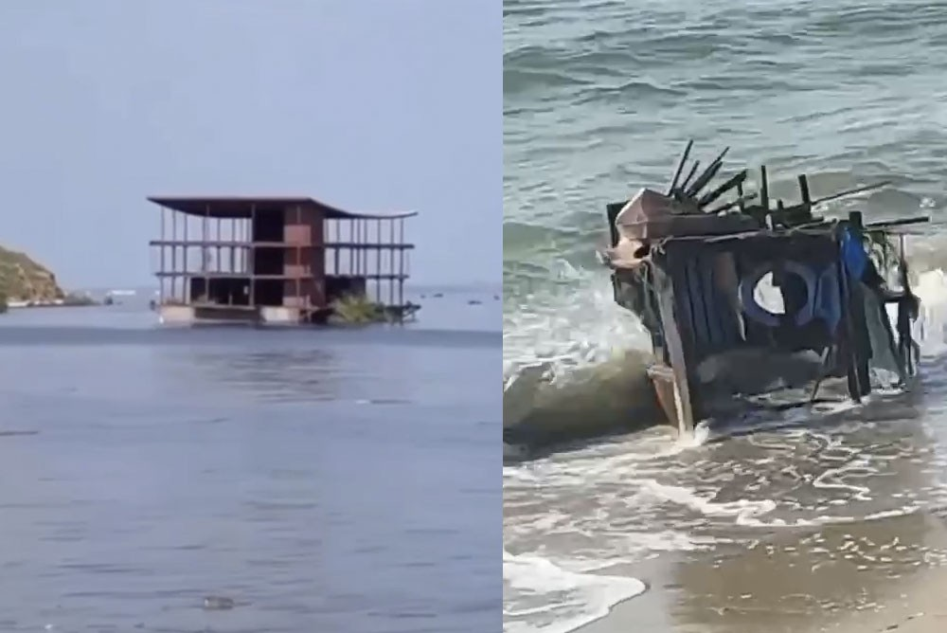
Рис 10. Фото из украинских телеграмм-каналов

Чтобы понять, куда дальше будут двигаться загрязненные воды, я обратилась к монографии «Океанология Черного моря», авторы В.А. Иванов и В.Н. Белокопытов, 2011г. Оттуда узнала, что представления об общей схеме течений в Черном море как циклоническом движении с двумя крупными круговоротами («очки Книповича») сложились еще в конце 19-го – начале 20-го вв. в работах Ф.Ф. Врангеля, И.Б. Шпиндлера, Н.И. Андрусова, С.А. Зернова. На основе экспедиционных исследований 1920–30-х гг. Н.М. Книпович составил общепризнанную схему циркуляции вод и объяснил куполообразное распределение изоповерхностей приспособлением поля плотности к циклоническому вращению [Книпович, 1932, 1938]. С тех пор эта схема для верхнего слоя моря не подвергалась пересмотру, а только уточнялась [3].
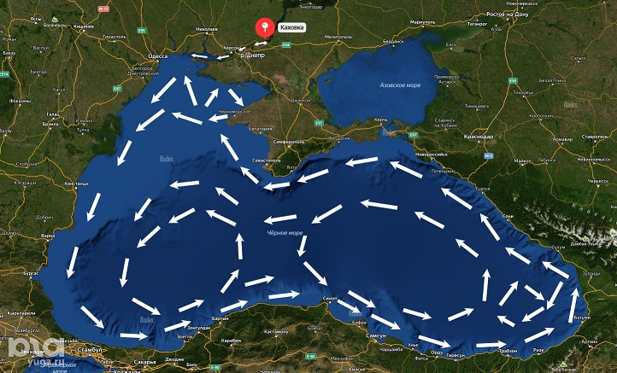
Рис. 11 Схема течений в Черном море.

Как считают в Морском гидрофизическом институте РАН, зараженная бактериями вода до Крыма попросту не дойдет – из-за схемы течений в Черном море. Днепровскую воду несет против часовой стрелки – в противоположную от Крыма сторону, благодаря так называемому циклоническому характеру циркуляции. От украинского берега она идет к Румынии, затем к Болгарии, после этого к Турции. Вдоль северного побережья этой страны вода перемещается к Грузии, а уже после этого попадает к нам – к Сочи, Анапе, а затем к Крымскому полуострову.
Для Крыма никаких рисков загрязнения прибрежных вод нет, подтвердила руководитель отдела радиационной и химической биологии Федерального исследовательского центра "Институт биологии южных морей имени А.О. Ковалевского РАН" Наталья Мирзоева. "Кроме того, Черное море ограждает Крым Кинбурнской косой и Очаковским мысом, поэтому полуостров защищен от попадания этих загрязненных вод. Гидрологическое направление таково, что последствия ощутили и ощутят Одесса и, скорее всего, Николаев", - заключила Мирзоева [5].
По данным сотрудников отдела дистанционных методов исследования (руководитель отдела С.В. Станичный) согласно спутниковым оптическим измерениям MODIS повреждение Каховской ГЭС вызвало резкое увеличение мутности вод Днепра (на рисунке ниже). Мутные воды от Днепро-Бугского лимана (залив в верхней части рисунка ниже) двигаются на запад и достигли к 9 июня побережья г. Одесса. На конце струи пресных вод образовался антициклонический вихрь, который захватывает часть мутных вод и удерживает их у побережья Украины. Далее к 10 июня часть вод, двигаясь вдоль западного побережья, достигла Днестровского лимана. В дальнейшем распространение этих вод будет соответствовать стандартной картине переноса вод к побережью Румынии, а затем Болгарии. Можно предположить, что часть этих вод достигнет пролива Босфор и будет вынесена с верхним слоем вод в Мраморное и Эгейское море.
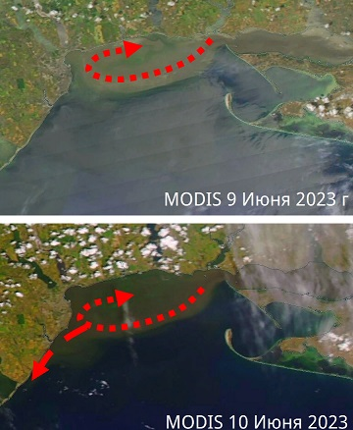
Рис. 12 Фото Морской гидрофизический институт РАН, публикация 14.06.23

По данным лаборатории инновационных методов и средств океанологических исследований (руководитель А.А. Кубряков) расчеты переноса вод Днепра по модели FOTS позволили описать это движение вод и сделать прогноз этого движения. Согласно прогнозу воды будут продолжать свое движение на юго-запад вдоль побережья Румынии и Болгарии [6].
.
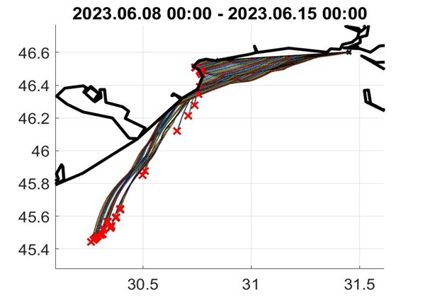
Рис. 13 лаборатория инновационных методов и средств океанологических исследований руководитель А.А. Кубряков
Анализ данных центра морских прогнозов Морского гидрофизического института, выполненный сотрудниками отдела динамики океанических процессов (А.И. Мизюк, А.Л. Холод), показывает характерную картину распространения вод Черного моря от Крыма на запад к побережью Украины, Румынии, Болгарии [8].
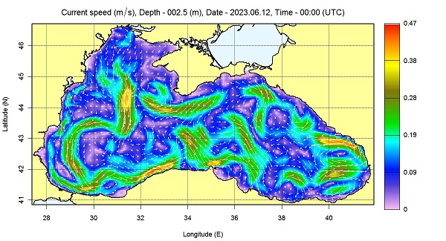
Рис. 14 фото с сайта http://innovation.org.ru [8]

Таким образом, вся имеющаяся информация указывает на то, что воды Днепра в ближайшие несколько месяцев даже в разбавленном виде не достигнут побережья Крыма. При этом большая часть взвешенных и загрязняющих веществ осядет на дно в прибрежных районах Украины, а меньшая часть, постоянно перемешиваясь с массой черноморских вод, будет переноситься вдоль побережья Румынии, Болгарии, Турции, Грузии. К тому моменту (через несколько месяцев), когда эти воды достигнут побережья Российской Федерации (побережье Кавказа и Крыма), их состав практически не будет отличаться от фоновых черноморских вод. По этой причине какие-либо основания для предположения о возможности риска загрязнения прибрежных вод Крыма отсутствуют [6].
Однако мы пошли дальше в своем исследовании и связались с руководством Севастопольского отделения ФГБУ «ГОИН» имени Н.Н. Зубова. И разговаривали с самим Николаем Николаевичем. Он подтвердил, что пробы брались в июле, августе, сентябре, октябре 2023 года. Результаты исследований можно будет увидеть на сайте sogoin.ru в разделе экспедиционные исследования к концу 2023 года. На данный момент размещен гидролого-гидрохимический мониторинг качества вод Каламитского и Каркинитского заливов после прорыва дамбы Каховского водохранилища от 15.06.2023г. Выводы мониторинга:
- Вследствие особенностей циркуляции вод на северо-западном шельфе Черного моря поступление загрязняющих веществ со стоком р. Днепр на прибрежные воды Крыма, пока существенного влияния не оказало. Халинный режим находился в пределах климатических норм, распреснения не произошло. По большинству гидрохимических показателей превышение ПДК не обнаружено. Исключение составляет БПК₅ и небольшое загрязнение морских вод нефтепродуктами (1 – 2 ПДК), что в целом характерно для шельфовых вод Крыма.
- Следует проводить в оперативном режиме численное моделирование распространения примеси (загрязнения) плюма вод р. Днепр и мониторинг загрязнения северо-западного шельфа Крыма.
- Следующую гидрохимическую съемку СО ФГБУ «ГОИН» планируется выполнить в начале июля 2023 г. В случае, если результаты гидрохимических определений окажутся негативными, будет проводиться учащенный гидрохимический мониторинг [7].
Результаты июньского исследования специалистами «ГОИН» нас воодушевили, однако, далее я не нашла никакой информации о последующих мониторингах прибрежных вод. И с 6 июля, спустя месяц после аварии на Каховской ГЭС, и до 21 августа 2023 года, брала пробы морской воды на пляжах Крыма и проводила свой анализ.

II. Практическая часть. Забор проб воды
На карте ниже красными точками обозначены места забора проб воды на западных пляжах Крыма. Мы указали даты забора, а также схематично нарисовали движение загрязненных вод с Каховского водохранилища, согласно течениям в Черном море, основываясь на данных монографии «Океанография Черного моря», (2011г, авторы В.А. Иванов, В.Н.Белокопытов) и прогнозам специалистов и ученых.

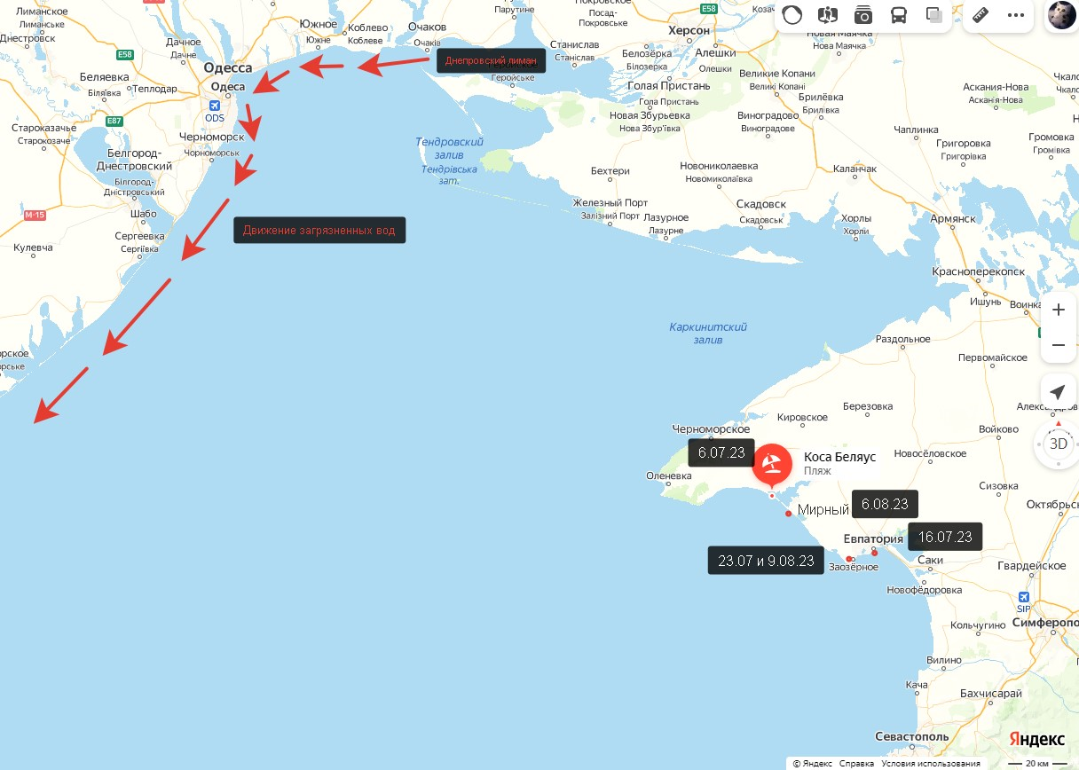
Рис. 15. Карта забора проб воды на западных пляжах Крыма июль-август 2023г.

Для забора проб воды, использовала чистые пластиковые бутылки, в которых ничего до этого не наливалось. Мама купила тару у продавцов кваса. Для того, чтобы свести к нулю возможность попадания грязи, бактерий, примесей в бутылке. Забор воды проходил на расстоянии 4-5 метров от берега с погружением бутылки примерно на 1 метр под водой. Анализ проб проходил в течение первых 6 часов с момента забора проб.
Первый пляж, куда мы отправились за пробами – наше самое любимое место на западном побережье Крыма – это коса Беляус. Географические координаты: 45.35655, 32.923025. Коса Беляус является рукотворным объектом. Возникла она в 1960-е годы. Коса Беляус находится на западе Крымского полуострова в Черноморском районе, в 20-ти километрах от Черноморского и в 65-ти километрах от Евпатории. Она является частью Донузлавской пересыпи, отделяющей озеро Донузлав от Черного моря. Своим появлением «Крымские Мальдивы» обязаны исключительно мощному научно-техническому прогрессу развивающегося послевоенного СССР. До 1960-х гг. неширокая перемычка была непрерывной. В 1961 году при строительстве военно-морской базы на Донузлаве в пересыпи был прорыт канал для прохода кораблей. В результате пересыпь была разделена на две части: косу Беляус и Южную косу.
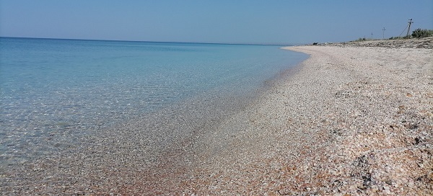
Рис. 16 Фото коса Беляус 6.07.2023, личный архив

Ракушечник, перемешанный с песком, чистейшая голубая вода, очень пологий вход в воду, протяженная береговая линия, отсутствие коммерческих пляжей, делает это место самым невероятным для отдыха. На берегу косы располагаются с палатками люди из разных регионов России, кто-то приезжает сюда жить с семьей и друзьями на время всего отпуска. Сюда часто приплывают дельфины, чтобы поохотиться за рыбой. Дельфины гонят косяк рыбы к берегу и, не стесняясь людей, выпрыгивают из воды, делая невероятные кульбиты или подплывают к самому берегу. Прозрачность воды позволяет видеть дно, рыбок, крабов на большом расстоянии от берега. Это любимое место рыбаков, дайверов и туристов.
Наш папа – рыбак, на фото наши родители чистят на берегу рыбу, которую папа наловил ночью, целое ведро ставридки и морского карася. Внутренности рыбы с удовольствием тут же подплывают и съедают мальки кефали. А что покрупнее достается крабам. Море – это продуманная пищевая цепочка. Мы сами кормили из рук мальков кефали икрой окуня, рыбки не боятся, подплывают за едой.
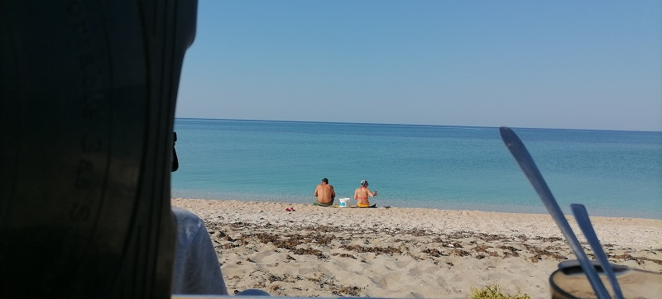
Рис.17 Фото коса Беляус 6.07.23 Мама с папой чистят рыбу, личный архив

На фотографии видно, насколько чистая вода в этом месте. Людей сюда приезжает достаточно много, однако из-за того, что протяженность дикого пляжа большая, кажется, что здесь отдыхаешь только ты один.
Второе место, где мы взяли пробы – это пляж в Евпатории на набережной им. Максима Горького. Это центральный городской пляж. Координаты: 45.182353, 33.361105. Здесь есть кафе и оборудованные зоны для отдыха компанией. Вход пологий, золотой песок. Однако видно, что вода уже не такая кристально прозрачная, как на косе Беляус.

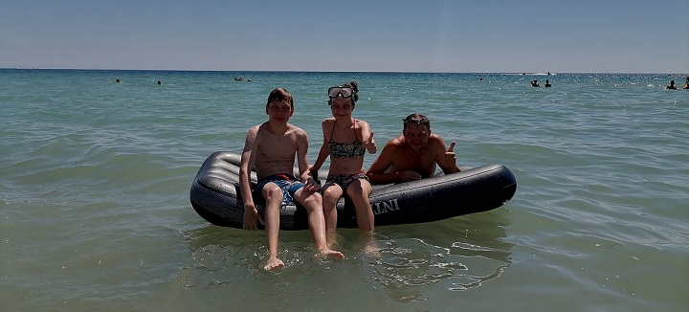
Рис 18. Центральный пляж г. Евпатория 16.07.2023г. личный архив

Третий и пятый заборы проб воды мы сделали на пляже Керкинитида в п. Заозерное 23 июля и 9 августа 2023 года. Координаты: 45.168191, 33.297577. Это часто посещаемый нами пляж. Так как здесь есть пирс, с которого мы любим прыгать в воду, а папа рыбачить. Здесь также золотой песок, пологий вход, рядом расположены детские лагеря по берегу моря. Здесь также можно увидеть крабов и стайки рыбок, вода прозрачная, когда море не штормит.

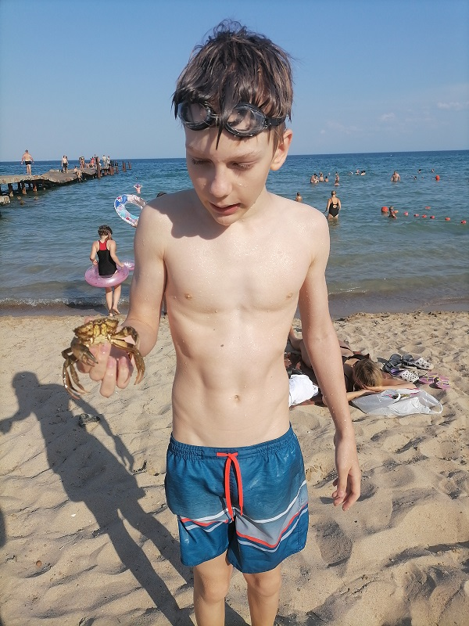
Рис. 19. Пляж Керкинитида, п. Заозерное 23.07.2023г. личный архив

Еще один пляж западного побережья Крыма – пляж п. Мирный. Это также Донузлавская пересыпь, только с другой стороны от косы Беляус. Координаты: 45.317488, 33.003394. Здесь песчаный берег, длинная береговая линия, соединяющаяся с пляжем п. Поповка.
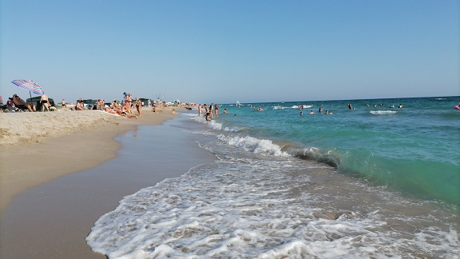
Рис. 20. Пляж поселка Мирный 6.08.2023 г., личный архив

Как видно, людей отдыхает тут довольно много. Здесь песчаный берег и пологий вход в море. Здесь тоже вода чистая и прозрачная. Однако здесь нет туалетов для отдыхающих, а желающих искупаться в чистой воде из года в год прибавляется. Также прибавляется и мусор от туристов. А еще многие въезжают на территорию песчаных барханов на машинах. Это разрушает экосистему. Мы же оставляем машину в разрешенном месте и идем пешком до пляжа.
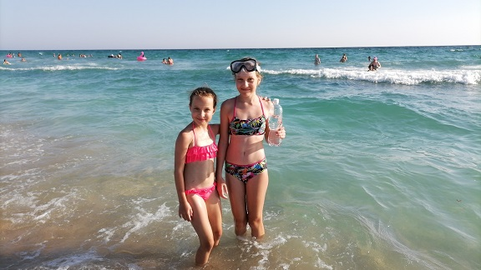
Рис. 21. Пляж поселка Мирный 6.08.2023 г. Забор пробы воды, личный архив

И последнее место, где мы брали пробы воды, это уже пляж на южном побережье Крыма – курорт Симеиз. Мы решили проверить как с чистотой воды и на южных берегах Крыма. Координаты: 44.397374, 33.980196. Это любимое место туристов с потрясающим видом на скалу Дива.
Пляж здесь – насыпная галька, крупная фракция, белого цвета, поэтому кажется, что вода лазурного цвета, но как только она заканчивается, идут водоросли. Здесь не такой пологий входе в море, как на предыдущих пляжах. Сразу ощущается глубина.
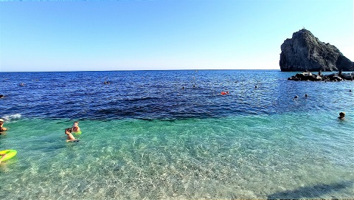
Рис. 22. Фото Пляж Симеиз у скалы Дива, 21.08.2023, личный архив

Хотим отметить, что везде, где мы брали пробы, визуально вода была чистой. Везде были туристы. Но, конечно, по сравнению с предыдущими годами, туристов намного меньше. Даже на южном побережье было довольно просторно.
Химический анализ проб морской воды с западного и южного побережий Крыма
Морская вода отличается от пресной химическим составом. Поэтому я выбирала капельные тесты пригодные для работы с морской водой. Все анализы проводила, строго следуя инструкциям на упаковке капельных тестов. Анализ проб был проведен в первые 6 часов после забора, чтобы данные не были искажены. Тару для забора воды брала абсолютно чистую, неиспользованную ранее. Крышки после забора закручивала так, чтобы ничего не могло туда попасть, контрольное или отрывное кольцо крышки фиксировалось плотно. На фото ниже видно, что перед химическим анализом крышка на бутылке защищена отрывным кольцом.
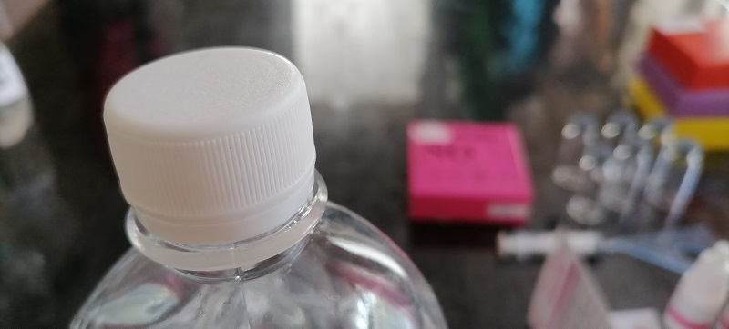
Рис. 23 Каждая бутылка с пробами защищена отрывным кольцом
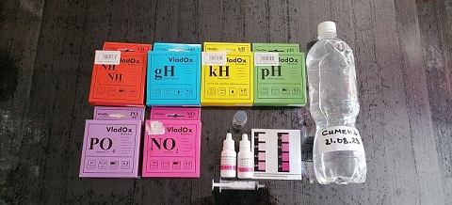
Рис. 24 Набор капельных тестов VladOx образцом бутылки
Каждую пробу анализировала на химические вещества: NН_{3,} NH₄⁻ , РО₄³⁻ , NO₂⁻ , КН, Ph так как это «говорящие» показатели о качестве чистоты воды. Так, например, наличие высоких концентраций ионов аммония NH₄⁻ в воде говорит о бактериальном заражении. Его высокие концентрации в морской воде могут вызывать отравление рыб и других морских животных. Высокие концентрации соединений азота приводят к «зеленому цветению» воды и к резкому ухудшению ее качества. Основные химические элементы, способствующие эвтрофикации - фосфаты и азот [5].
NO₂⁻ (нитрит ион) – является ядовитыми для многих организмов, включая рыб и водных беспозвоночных. Он может вызывать кислородное голодание и нарушение функционирования дыхательной системы у рыб, что в конечном итоге может привести к массовому мору рыбы. Воздействие нитрит иона на человека также может быть опасным. При попадании нитритов в организм они могут вызывать нарушение работы нервной системы и крови.
РО₄³⁻ (фосфат-ион) - это элемент, который необходим для нормальной жизнедеятельности: растений, рыб, беспозвоночных и других обитателей моря и водоемов. Но его концентрации в воде не должны быть высокими, чтобы не приводили к гибели рыб и морских обитателей. Фосфаты, как и азот, является биогенным элементом и может присутствовать в водоеме даже без антропогенных факторов. Но избыток его вызывает бурный рост сине-зеленых водорослей, которые активно забирают растворенный в воде кислород и рыбам не хватает кислорода, что приводит к их гибели.
Все эти вещества попадают в больших концентрациях в воду из одних и тех же источников: коммунальные и промышленные сточные воды; моющие средства; сельскохозяйственная деятельность (удобрения); эрозия грунтов и горных пород; стоки и выбросы с промышленных предприятий; канализационные стоки; естественное биологическое разложение. Разрушение Каховской ГЭС в огромных концентрациях все это унесло потоком в Днепровский лиман, и далее в Черное море. Поэтому было важно понять, достигли загрязненные воды крымского побережья или нет.
Результаты анализа проб морской воды июль-август 2023 г с пляжей Крыма
 | Беляус 6.07.23 | Евпатория 16.07.23 | Заозерное 23.07.23 | Мирный 6.08.23 | Заозерное 9.08.23 | Симеиз 21.08.23
NO₂⁻ | 0,01 мг/л | 0,04 мг/л | 0,01 мг/л | 0,01 мг/л | 0,1 мг/л | 0,01 мг/л
NН₃ NH₄⁻ | 0 | 0 | 0 | 0 | 0 | 0
РО₄³⁻ | 0,15 | 0,25 | 0,15 | 0,01 | 0,1 | 0,01
КН | 6°KH | 9°KH | 12°KH | 10°KH | 9°KH | 11°KH
Ph | 8,5 | 8,5 | 8,5 | 8,5 | 8,5 | 8,5
Мы обратились к нормативам предельно допустимых концентраций (ПДК) вредных веществ водных объектов рыбохозяйственного значения. Таблица №2. Приказ Минсельхоза России от 13.11.2016 №552 (ред. От 10.03.2020) [4]. Ниже приведены скриншоты нормативов.
Обозначение <**> - значения для морской воды. Первая графа – нормируемое вещество, 2 – CAS уникальный численный идентификатор химических соединений, 3 графа - Лимитирующий показатель вредности (ЛПВ), 4 графа - ПДК, мг/дм3, 5 графа - Класс опасности, 6 графа - Метод контроля, контролируемый показатель.
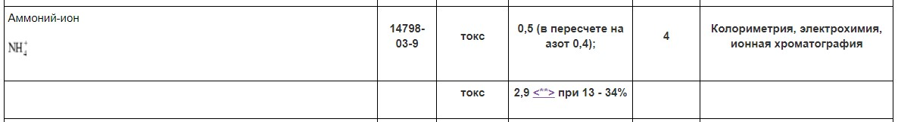
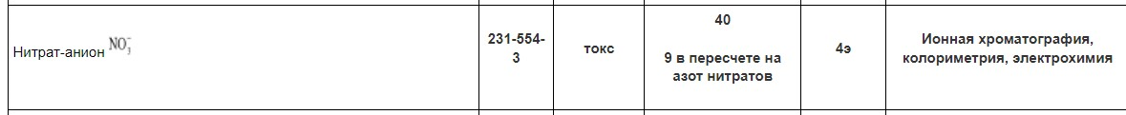
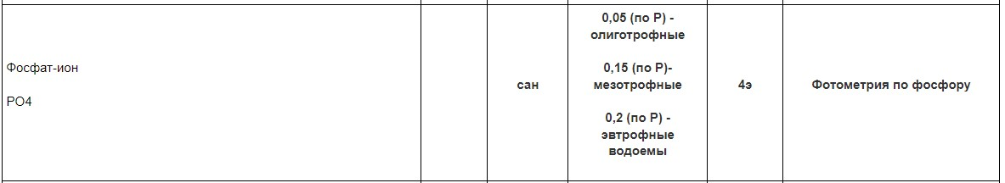
Рис. 25 скриншоты с сайта судебных и нормативных актов РФ

Выводы
Сравнив полученные показатели с нормативами предельно допустимых концентраций (ПДК) вредных веществ водных объектов, пришла к выводам, что центральный пляж города Евпатория является эвтрофным, а также в пробах повышена концентрация азотистых соединений. Но это можно объяснить тем, что данный пляж находится в черте города, что в данный период (середина июля) на берег Евпатории штормом выбросило большие массы водоросли кладофоры бродячей или, как её называют в народе, камка. Кладофора бродячая сама по себе — это обычная водоросль, неядовитая и нетоксичная. Однако, скапливаясь на берегу, колонии водорослей образуют скользкую массу, которая мешает заходить в море купальщикам, и могут издавать не самый приятный запах. И ее важно собирать и увозить назад в море. А не утилизировать на берегу. Что и делали в Евпатории 18.06.2023
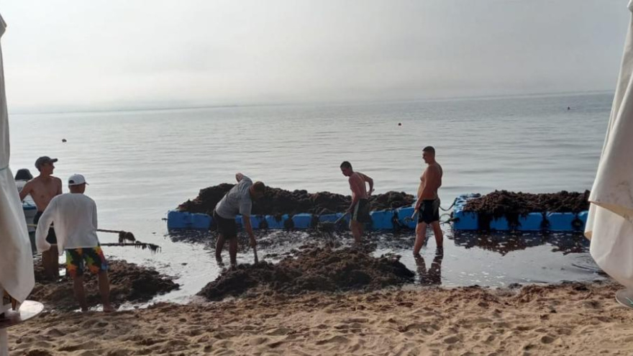
Рис. 26 с центр. пляжа Евпатории собирают и увозят обратно в море камку
Показатели всех остальных проб морской воды на исследуемых пляжах в пределах допустимых норм. Что очень порадовало. О результатах исследования я рассказала родственникам и друзьям. И в августе, они приехали отдыхать в Крым. Так как для всех нас это уже добрая традиция – отдыхать на ласковом Черном море.
Заключение

Я достигла поставленной цели. Провела собственный анализ прибрежных вод побережья Крыма на шести пляжах с июля по август 2023 года. Оценила масштаб экологической катастрофы на Каховской ГЭС 6 июня 2023 года. Изучила физико-географические особенности и циркуляцию вод Черного моря по монографии «Океанология Черного моря», В.А. Иванов и В.Н. Белокопытов, 2011г. Ознакомилась с прогнозами специалистов по поводу чистоты прибрежных вод Крыма в перспективе. На основе собственных наблюдений и полученных данных исследования, сделала выводы о том, что чистота прибрежных вод Крыма на данный момент не пострадала от произошедшей катастрофы. Результаты катастрофы, конечно, еще долго будут сказываться на экологии территорий Днепровского лимана и северо-западных регионах Черного моря. С экологическими проблемами столкнуться многие страны: Румыния, Болгария, Турция, Грузия. И так как Черное море – это замкнутая акватория, то экологические проблемы в итоге коснуться всех государств, чьи территории граничат с Черным морем. Катастрофа на Каховской ГЭС – это проблема международного масштаба. Допускать такие катастрофы в дальнейшем просто нельзя. Это должны понимать все, не только Россия, но и все остальные страны.
Мониторинг прибрежных вод Крыма необходимо проводить чаще и публиковать данные исследований для общества в доступных источниках. Это снимет лишние страхи и следующий курортный сезон 2024, возможно, будет не таким провальным для Крыма. Нужно рассказывать людям о том, что происходит с экологией полуострова. Я же хочу продолжать исследования и открывать для себя, для друзей и знакомых невероятный и разнообразный Крым. Я продолжу дальнейший мониторинг прибрежных вод Крыма. И буду дальше составлять карту чистых пляжей Крыма для безопасного отдыха с детьми.

Список использованной литературы и интернет-источников:

- Загрязнение Черного и Азовского морей после взрыва Каховской ГЭС [Электронный ресурс] Режим доступа: https://rcycle.net/ekologiya/gidrosfera/zagryaznenie-chyornogo-i-azovskogo-morej-posle-vzryva-kahovskoj-ges
- Каховская ГЭС. [Электронный ресурс] Режим доступа: https://ru.wikipedia.org/wiki/Каховская_ГЭС
- Океанография Черного моря. Монография. В.А Иванов, В.Н. Белоколпытов, Севастополь 2011г., с. 212 . [Электронный ресурс] Режим доступа: https://www.geokniga.org/bookfiles/geokniga-okeanografiachyornogomorya.pdf
- Приказ Минсельхоза России от 13.12.2016 №552 (ред. от 10.03.2020) Об утверждении нормативов качества воды водных объектов рыбохозяйственного значения, в том числе нормативов предельно допустимых концентраций вредных веществ в водах водных объектов рыбохозяйственного значения. [Электронный ресурс] Режим доступа: https://sudact.ru/law/prikaz-minselkhoza-rossii-ot-13122016-n-552/prilozhenie/tablitsa-n-2/
- РИА Новости Крым. Как ЧП на Каховской ГЭС отразится на Крыме. Мнения экспертов. [Электронный ресурс] Режим доступа: https://crimea.ria.ru/20230615/kak-chp-na-kakhovskoy-ges-otrazitsya-na-kryme-1129410172.html
- Статья Морского гидрофизического института РАН «Об отсутствии рисков загрязнения прибрежных вод Крыма в связи с повреждением Каховской ГЭС», 14.06.2023 [Электронный ресурс] Режим доступа: http://mhi-ras.ru/news/news_202306141210.html
- Статья-исследование Севастопольского отделения ФГБУ «ГОИН» им. Н.Н. Зубова «Кризисный гидролого-гидрохимический мониторинг СО ФГБУ «ГОИН» качества вод Каламитского и Каркинитского заливов в 2023г. После прорыва дамбы Каховского водохранилища» 20.06.2023 [Электронный ресурс] Режим доступа: https://sogoin.ru/2023/06/20/krizisnyj-monitoring-kachestva-vod-kalamitskogo-i-karkinitskogo-zalivov-posle-proryva-damby-kahovskogo-vodohranilishha/
- Сайт Отделение оперативной океанографии. [Электронный ресурс] Режим доступа: http://innovation.org.ru/

Приложение 1

Карта чистых пляжей Крыма июль-сентябрь 2022 год
на основе химического анализа проб морской воды

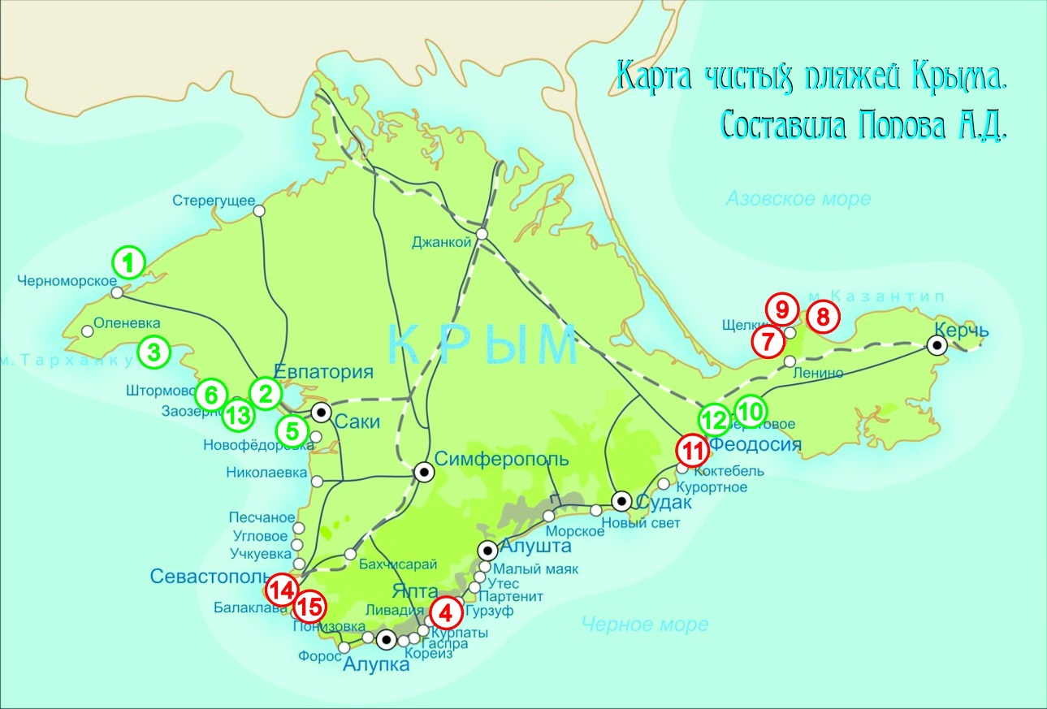

Год назад мы составили карту пляжей Крыма, основываясь на наблюдениях за образцами воды и химическим анализом. С 2021 году на карте было отмечено только 3 пляжа, в 2022 году карта расширилась до 15 пляжей. Зеленым цветом отмечены пляжи, на которых вода чистая на основании химического анализа, а красным отмечены пляжи, на которых есть проблемы с химическими показателями.

Приложение 2
Сравнение результатов анализов проб морской воды

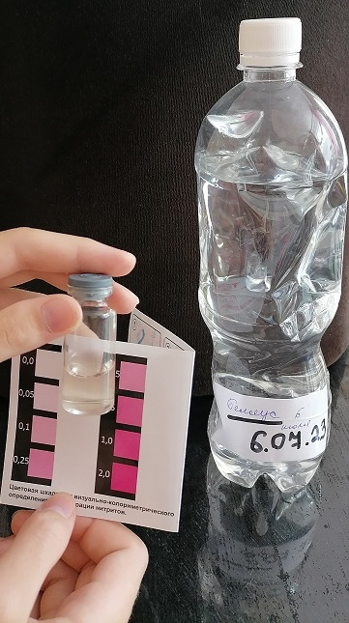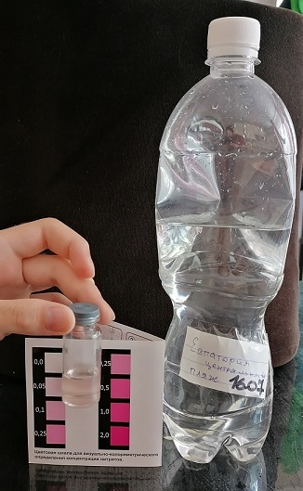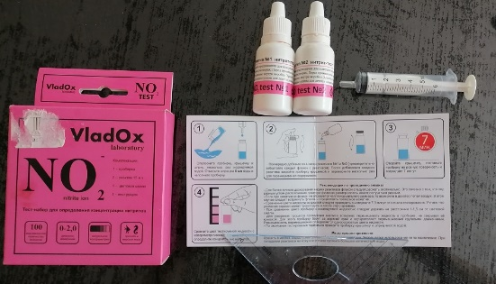
NO₂⁻ Беляус 6.07.23: 0,01 мг/л; Евпатория 16.07.23: 0,04 мг/л Тест-набор для определения концентрации нитритов. Длительное пребывание рыб в воде с концентрацией от 0,02 мг/л NO₂⁻ уже нежелательно для здоровья и жизнедеятельности рыб.

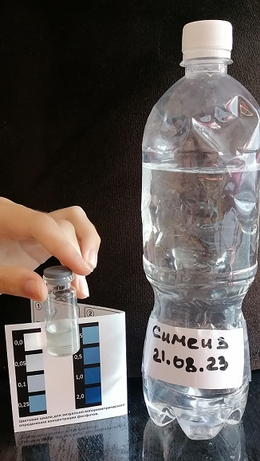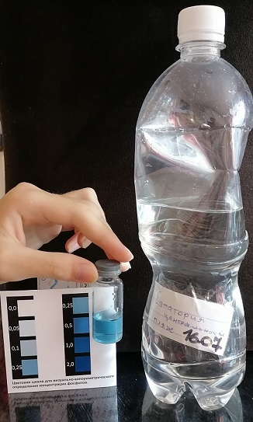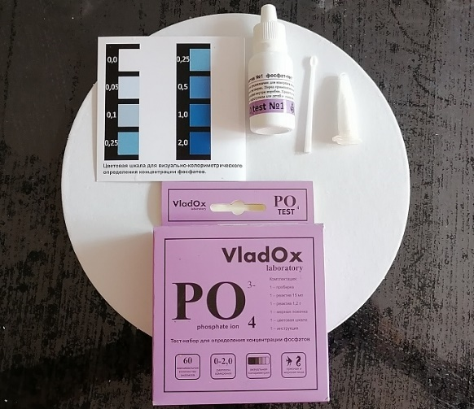
РО₄³⁻ Симеиз 21.08.23: 0,01 мг/л; Евпатория 16.07.23: 0,25 мг/л Тест-набор для определения концентрации фосфатов. Показатель свыше 0,2 мг/л может вызвать бурный рост водорослей, болезнь и гибель рыб.

